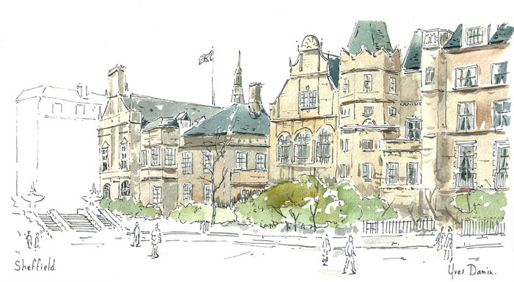 | НОУ ВПО ИНСТИТУТ ДИЗАЙНА, ПРИКЛАДНОГО ИСКУССТВА И ГУМАНИТАРНОГО ОБРАЗОВАНИЯ  объявляет набор  в художественную студию  на программу  «ДВИЖИМОЕ И НЕПОДВИЖНОЕ: ЛЮДИ НА УЛИЦЕ, В ДОМЕ  (СКЕТЧИНГ)»
Скетчинг предполагает быстрое рисование, фиксирующее моментальное впечатление, не обусловленное аналитическим мышлением. Для скетчинга применяются различные материалы, используемые, прежде всего, на бумаге или картоне: карандаш, тушь, гелиевая или шариковая ручка, маркер, уголь, пастель, акварель, гуашь.

Цель программы – научиться увидеть и зафиксировать художественный образ, который раскрывается посредством соединения плана, позы и жеста. Принципы академического рисования и даже технического черчения здесь отступают перед стремлением выразить эмоциональное впечатление.
Курс предполагает развитие навыков свободной передачи образа человека в городской среде. Это подразумевает последовательное продвижение от простого к сложному, овладение композиционным мышлением в сочетании с основами анатомии и перспективы.
Курс будет полезен как «новичкам» для получения первоначальных навыков художественного мышления, а также умелым рисовальщикам, желающим расширить свои навыки в области этюдной практики.

Набор производится в группы не более 10 человек.
Продолжительность занятий – 3 академических часа, 1 раз в неделю в течение 2 месяцев
Стоимость обучения – 8000 рублей (за 8 занятий).
Начало занятий – по мере формирования групп.

Занятия ведет преподаватель кафедры станковой графики Института дизайна, прикладного искусства и гуманитарного образования, член Союза художников РФ и Творческого союза IFA, участник международных выставок Зыкина Анастасия Александровна

Получить подробную информацию по содержанию программы, оформить заявление можно по адресу: ул. Афонская, д.2, офис 275.
Справки по телефону: 644-43-68

